La détermination du sexe
Niveau de classe ou cycle : Seconde
Notion du BO travaillée qui s’inscrit dans « Corps humain et santé » >> « Corps humain : de la fécondation à la puberté » :
La mise en place de l’organisation et de la fonctionnalité des appareils sexuels se réalise sur une longue période qui va de la fécondation à la puberté.
Contexte de l’activité : Cette activité peut s’intégrer à une séquence pour construire les notions visées.
Compétence travaillée dans l’activité : Interpréter les résultats et en tirer des conclusions
Contenu de l’activité :
On a vu qu’il existait des chromosomes sexuels et que ceux-ci participaient à la détermination du sexe de l’individu : XY chez les hommes et XX chez les femmes. Pourtant dans 1 cas sur 20 000, il existe des hommes XX. Ils possèdent des testicules non fonctionnels.
Objectif : déterminer l’origine génétique de la détermination du sexe masculin.
Consigne : Interpréter les données proposés afin de d’identifier le rôle du gène SRY dans la détermination du sexe masculin.
Document 1 :Marquage par fluorescence (vert) du gène SRY à gauche chez un homme normal et à droite chez un homme XX
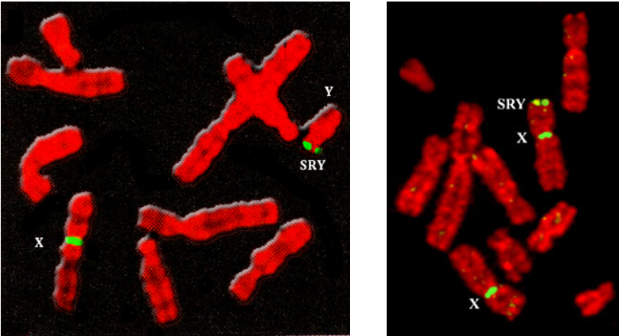
Nathan seconde

Document 2 : expérience de transgénèse du gène SRY.
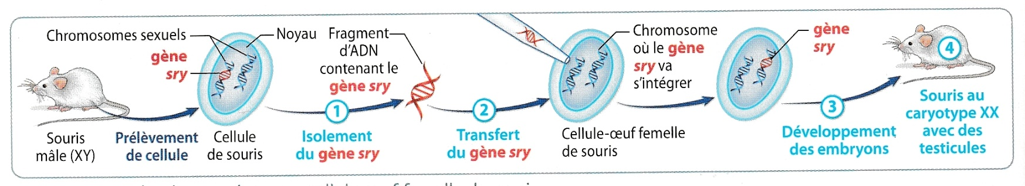
Hachette seconde
Notes :
- On peut après ajouter des études de la séquence du gène SRY
- On peut revenir sur l’universalité de l’ADN
Critères de réussite de la compétence travaillée : Interpréter les résultats et en tirer des conclusions
Je réussis si :  +/- | Evaluation
PERTINENCE : Mon interprétation permet de valider ou de réfuter l’hypothèse testée et donc de répondre au problème posé.
COMPLETUDE : Mon interprétation précise :
- « Ce que l’on voit » : présentation de l’ensemble des résultats.
- « Ce que l’on sait » : ajout des notions issues des connaissances/ressources et/ou mise en situation, adaptées à l’interprétation.
- « Ce que l’on conclut » : mise en relation des résultats et des notions pour répondre au problème.
EXACTITUDE : Je suis rigoureux
- quantification des données si possible.
- vocabulaire scientifique exact et précis.
- sans déformation ni erreur de lecture.
CONFORMITE : J’ai structuré mon écrit afin de faciliter sa lecture et sa compréhension : j’ai mis en relation les 3 parties de mon interprétation par des connecteurs logiques.

